СОВЕТ ДЕПУТАТОВ
муниципального округа
КОНЬКОВО

РЕШЕНИЕ
25.05.2021 5/4
_________________№___________________

О согласовании проекта изменения Схемы размещения нестационарных торговых объектов на территории района Коньково со специализацией «Елочный базар»

В соответствии с пунктом 1 части 5 статьи 1 Закона города Москвы от 11.07.2012 № 39 «О наделении органов местного самоуправления муниципальных округов в городе Москве отдельными полномочиями города Москвы», постановлением Правительства Москвы № 26-ПП от 03.02.2011 «О размещении нестационарных торговых объектов, расположенных в городе Москве на земельных участках, в зданиях, строениях и сооружениях, находящихся в государственной собственности » и на основании обращения Префектуры Юго-Западного административного округа города Москвы от 12.04.2021 № 12-08-919/21

Советом депутатов принято решение:

1. Согласовать проект изменения Схемы размещения нестационарных торговых объектов на территории района Коньково со специализацией «Елочный базар» (Приложение).
2. Направить настоящее решение в управу района Коньково города Москвы, префектуру Юго-Западного административного округа города Москвы и Департамент территориальных органов исполнительной власти города Москвы.
3. Опубликовать настоящее решение в бюллетене «Московский муниципальный вестник», разместить на сайте органов местного самоуправления муниципального округа Коньково www.konkovo-moscow.ru.
4. Контроль за исполнением настоящего решения возложить на главу муниципального округа Коньково Малахова С.В.

Глава муниципального округа Коньково С.В. Малахов

Приложение
к решению Совета Депутатов
муниципального округа Коньково
от 25.05.2021 № 5/4

Внесение изменений в схему размещения нестационарных торговых объектов на территории района Коньково со специализацией «Елочный базар»

№ п/п | Округ | Район | Вид объекта | Адрес размещения | Площадь НТО | Специализация | Период размещения | Корректировка площади
1 | ЮЗАО | Коньково | Елочный базар | Миклухо-Маклая ул., д. 37 | 20 | Ели, сосны, лапник | С 20 декабря по 31 декабря | Исключение из схемы – несоответствие требованиям к размещению, установленным ППМ от 03.02.2011 № 26-ПП (п.8.6 приложения 1) – нахождение в 10-метровой зоне посадочной площадки наземного общественного транспорта
2 | ЮЗАО | Коньково | Елочный базар | Введенского ул., вл. 13 | 20 | Ели, сосны, лапник | С 20 декабря по 31 декабря | Исключение из схемы – несоответствие требованиям к размещению, установленным ППМ от 03.02.2011 № 26-ПП (п.8.4 приложения 1) –при размещении объекта свободная ширина пешеходного тротуара не позволит обеспечить беспрепятственное пешеходное движение, а также участок попадает в границы разрабатываемого проекта планировки территория реновация «Район Коньково, мкр. 6»

1)
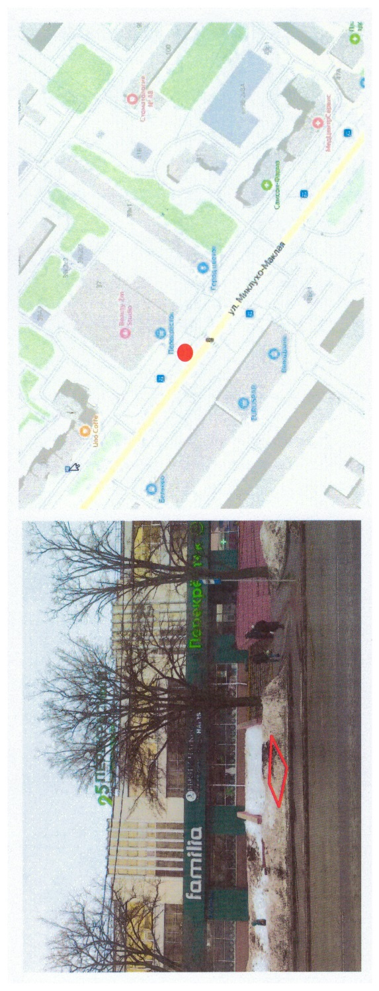
2)
